**S.I.G.P.D.**

Programación Full Stack

PlayCode

| **Rol** | **Apellido** | **Nombre** | **C.I** | **Email** |
| --- | --- | --- | --- | --- |
| Coordinador | Farías | Paula | 5.694.837-1 | paulafar2007@gmail.com |
| Sub-Coordinador | López | Alex | 5.646.776-5 | aleexpias@gmail.com |
| Integrante 1 | Morales | Luciana | 5.700.540-5 | luuumoralees@gmail.com |

**Docente: Prestes, Matías**



### **ÍNDICE**

**ÍNDICE 2**

**Justificación Tecnológica (Documento técnico) 3**

Ventajas de usar PHP para el backend 3

Elección del gestor de base de datos: MySQL 3

Framework Frontend: Bootstrap 5.3 4

Herramientas para control de versiones: Git + GitHub 5

Entorno de desarrollo: Visual Studio Code + XAMPP 5

Relación con los requerimientos del juego 6

Ejemplo 1: Juegos simples en PHP + MySQL 6

Ejemplo 2: Uso de Bootstrap en prototipos de juegos 6

**Prototipo Visual 8**

Página de inicio/bienvenida 8

Página del Tablero de Juego 8

Página de Resultados Finales 9

**Diseño Responsivo 10**

**Modelado de Datos 11**

**Configuración del Entorno de Desarrollo 11**

**Control de Versiones 11**

**Conclusiones (opcional, pero recomendable) 11**

**Anexos 1**

Anexo I. DER 1

Anexo II. Base de Datos 1

**Hoja testigo 1**

### 

### **Justificación Tecnológica (Documento técnico)**

#### **Ventajas de usar PHP para el backend**

PHP es un lenguaje muy popular y usado hace años para hacer páginas web dinámicas. Es fácil de aprender y usar, incluso para quienes están empezando en programación. Esto ayuda a que el desarrollo sea más rápido y sencillo.

Además, PHP es compatible con casi todos los servidores y proveedores de hosting, así que no hay problemas para subir el proyecto a internet. También funciona bien con bases de datos como MySQL, que es lo que usaremos para guardar la información del juego.

Otro punto importante es que PHP tiene mucha comunidad y recursos, por lo que si surge alguna duda, siempre es fácil encontrar ayuda o tutoriales. Además, es un lenguaje abierto y gratis, lo que lo hace accesible para cualquier proyecto.

Con las versiones más nuevas, PHP mejoró mucho en velocidad y rendimiento, así que es bastante eficiente para juegos o aplicaciones web que no sean extremadamente complejos.

Por ello, elegimos PHP, porque es confiable, fácil de usar, compatible con la mayoría de los sistemas, y tiene todo lo que necesitamos para que nuestro juego funcione bien.

#### **Elección del gestor de base de datos: MySQL**

Para el proyecto elegimos MySQL como sistema gestor de base de datos, porque es uno de los más usados en el desarrollo web y se lleva muy bien con PHP. Es fácil de usar, tiene buena documentación y está disponible en la mayoría de los servidores y servicios de hosting.

Una de sus ventajas es que permite manejar bien grandes cantidades de datos sin complicarse. Además, es estable y seguro, lo que es importante para que nuestro sistema funcione correctamente y sin errores.

Otra razón para elegir MySQL es que ya viene incluido en herramientas como XAMPP o MAMP, que usamos para crear un entorno local de desarrollo. Esto nos facilita trabajar y hacer pruebas desde nuestras computadoras sin necesidad de instalar cosas por separado.

También consideramos MariaDB, que es una alternativa muy parecida (de hecho, es un “fork” de MySQL), pero decidimos usar MySQL porque es más conocido, más usado en tutoriales y más fácil de encontrar ejemplos y soporte.

En resumen, usamos MySQL porque es confiable, funciona muy bien con PHP, está ampliamente soportado, y cumple con todo lo que necesitamos para guardar y consultar los datos del juego de forma rápida y segura.

#### **Framework Frontend: Bootstrap 5.3**

Para el diseño del frontend del juego elegimos Bootstrap 5.3 porque nos facilita muchísimo el trabajo visual y la estructura del sitio. Bootstrap viene con un sistema de grid muy útil que permite que todo se acomode automáticamente según el tamaño de pantalla (diseño responsivo), sin tener que escribir tanto CSS desde cero.

También incluye muchos componentes ya listos como botones, tarjetas, barras de navegación, formularios, etc., que podemos usar directamente sin tener que diseñarlos desde cero. Esto nos ahorra tiempo y asegura que la página se vea bien y sea fácil de usar en cualquier dispositivo.

Además, Bootstrap es fácil de integrar con HTML y tiene una documentación muy clara, lo que es ideal para este proyecto. Como el juego Draftosaurus tiene varias pantallas (inicio, tablero, resultados), nos conviene usar un framework que nos ayude a mantener todo bien organizado y visualmente coherente.

#### 

#### **Herramientas para control de versiones: Git + GitHub**

Para llevar el control del código del proyecto, usamos Git como sistema de control de versiones y GitHub como plataforma para alojar el repositorio online. Estas herramientas nos permiten:

* Guardar el historial de cambios en el código.
* Volver a versiones anteriores si algo falla.
* Trabajar en equipo sin pisarnos el trabajo.
* Documentar claramente los avances con mensajes de commit.

GitHub también nos permite compartir el proyecto fácilmente con los docentes o compañeros, y tener todo el código organizado en un solo lugar. Además, se puede agregar documentación técnica directamente en el repositorio, lo cual es útil para explicar cómo instalar o usar el sistema.

#### 

#### **Entorno de desarrollo: Visual Studio Code + XAMPP**

Para programar usamos Visual Studio Code (VS Code) porque es un editor liviano, gratuito y muy completo. Tiene muchas extensiones que ayudan a escribir código más rápido, como:

* Autocompletado de HTML, CSS, PHP
* Resaltado de sintaxis
* Previsualización en vivo
* Git integrado para trabajar con GitHub desde el editor

Además, usamos XAMPP como entorno local para correr el servidor web y la base de datos. XAMPP ya viene con Apache, PHP y MySQL, por lo que nos permite simular cómo funcionará el juego en un servidor real, directamente desde nuestras computadoras.

Todo esto nos permite probar, modificar y depurar el sistema sin depender de internet, y luego subirlo al repositorio de GitHub cuando esté listo.

#### 

#### **Relación con los requerimientos del juego**

Todas estas tecnologías se eligieron pensando en lo que necesita nuestro sistema. Como Draftosaurus es un juego web con varias pantallas, requiere una interfaz clara, que se vea bien en celulares, y que permita almacenar datos como jugadores, puntajes o resultados. Con estas herramientas:

* Podemos crear una interfaz visual rápida y responsiva (Bootstrap)
* Guardar la información del juego (MySQL + PHP)
* Tener el código bien organizado y compartido (Git + GitHub)
* Trabajar de forma local sin errores (VS Code + XAMPP)

#### 

#### **Ejemplo 1: Juegos simples en PHP + MySQL**

Sistema de puntuación para juegos en línea

* Muchos desarrolladores crean juegos simples tipo quiz, adivinanzas o dados usando PHP para manejar usuarios y guardar puntuaciones.
* Usan formularios HTML, PHP para procesar datos y MySQL para almacenarlos.  
  La lógica se hace con PHP y los resultados se guardan y muestran desde la base de datos.

Resumen: Nuestro juego Draftosaurus también tiene puntuaciones y jugadores, así que este tipo de estructura encaja perfectamente.

#### **Ejemplo 2: Uso de Bootstrap en prototipos de juegos**

Juego Trivia en línea

* Varios prototipos usan Bootstrap para hacer el diseño visual de pantallas de juegos sin tener que crear el CSS desde cero.
* Por ejemplo: pantallas con preguntas y respuestas, pantallas de bienvenida, ranking de puntos.
* Bootstrap se usa para los botones, la organización en columnas, y para que se vea bien en celular o PC.

Resumen: Nosotros también vamos a tener pantallas parecidas (inicio, tablero, resultados), por lo que usar Bootstrap es ideal.

**Ejemplo 3: GitHub para proyectos educativos**

Repositorios de proyectos escolares o de facultad

* Muchos estudiantes usan GitHub para subir su código, con un README.md explicando cómo correrlo y con carpetas organizadas (html/, css/, js/, docs/).
* Algunos suben también el documento técnico, las capturas de pantalla, y el código fuente por separado.

Usar GitHub demuestra organización y permite compartir el proyecto con docentes o compañeros fácilmente.

### 

### **Prototipo Visual**

#### **Página de inicio/bienvenida**

¿Qué muestra?

* Encabezado con logo de PlayCode, nombre estilizado y menú de navegación (Inicio, Jugar, Ranking).
* Carrusel de imágenes de los juegos disponibles (por ejemplo: Animaldraft y tablero general).
* Mensaje de bienvenida con descripción del proyecto:  
   “Sumate a la mesa digital para aprender y competir…”
* Botón "Iniciar sesión" que simula el acceso al sistema.
* Estética visual limpia, con fondo claro y tipografía moderna (Montserrat + Orbitron).

Objetivo: Dar una primera impresión atractiva del sistema, explicar de qué trata el juego, e invitar a jugar.

#### 

#### **Página del Tablero de Juego**

¿Qué muestra?

* Encabezado igual al del index (logo + menú de navegación unificado).
* Diseño en dos columnas:
  + Izquierda:
    - Título "Tablero de Juego"
    - Imagen grande del tablero (tablero.jpeg)
  + Derecha:
    - Lista de fichas disponibles (animalitos y zonas) en tarjetas de color rojo
    - Cada ficha tiene nombre

Objetivo: Simular la visualización del tablero de juego y mostrar qué fichas hay disponibles para jugar.

#### 

#### **Página de Resultados Finales**

¿Qué muestra?

* Encabezado unificado (logo, nombre, menú).
* Un mensaje destacado de ganador, por ejemplo:  
   “¡Felicidades, Jugador 2! Ganaste esta partida.”
* Una tabla de puntuaciones con:
  + Posiciones (1°, 2°, 3°)
  + Nombres de jugadores
  + Puntos obtenidos
* Dos botones de navegación:
  + “Volver a jugar”
  + “Ir a inicio”

Objetivo:Simular una pantalla de final de partida con puntajes claros, ganador destacado y opciones para volver a empezar o salir.

### 

### **Diseño Responsivo**

Se utilizó Bootstrap 5.3 para lograr un diseño totalmente adaptable a diferentes dispositivos. Mediante el sistema de grillas (container, row, col-lg-...) y clases como d-flex, img-fluid, navbar-collapse, se logra que los elementos:

* Se ven en dos columnas en el escritorio.
* Se adapta automáticamente en celulares.
* Mantener el orden visual deseado.

.

**Ejemplos de cómo se vería en un celular**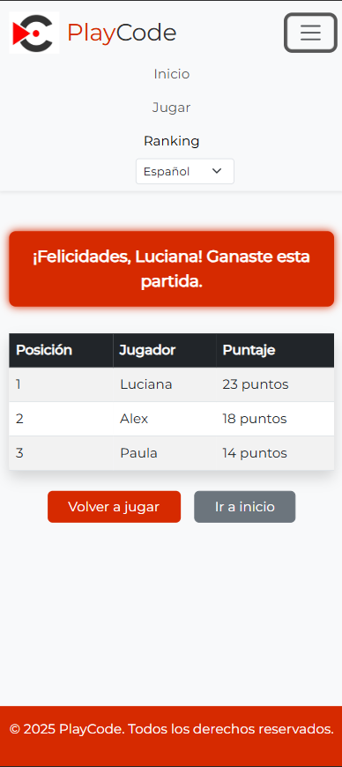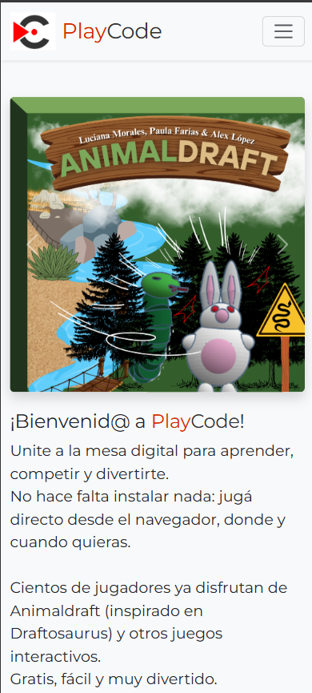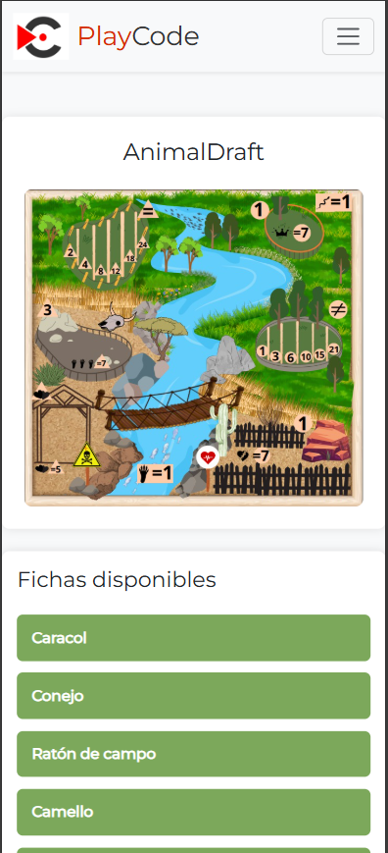

### **Modelado de Datos**

* DER (Diagrama Entidad-Relación): hecho con draw.io u otra herramienta
* Esquema Relacional (tablas con sus claves primarias y foráneas)
* Justificación de diseño y normalización (hasta 3FN)
* Restricciones no estructurales derivadas del juego (por ejemplo: un jugador no puede jugar dos veces la misma partida)

### **Configuración del Entorno de Desarrollo**

* Paso a paso para instalar XAMPP (Apache + MySQL)
* Instalación de VS Code y extensiones útiles
* Configuración mínima para ejecutar PHP  
  Cómo se configura y accede a la base de datos local
* Cómo correr el prototipo

### **Control de Versiones**

* Link al repositorio de GitHub
* Estructura de carpetas del repo
* Buenas prácticas de commits que están siguiendo
* Ejemplo de mensajes de commit
* Contenido del archivo README.md

### **Conclusiones (opcional, pero recomendable)**

* Lo que se logró en esta primera entrega
* Lo que queda pendiente para las próximas fases (ej. lógica del juego)
* Experiencia del grupo con las tecnología

#### 

### **Anexos**

#### **Anexo I. DER**

Realizamos el DER con la página dbdiagram.io

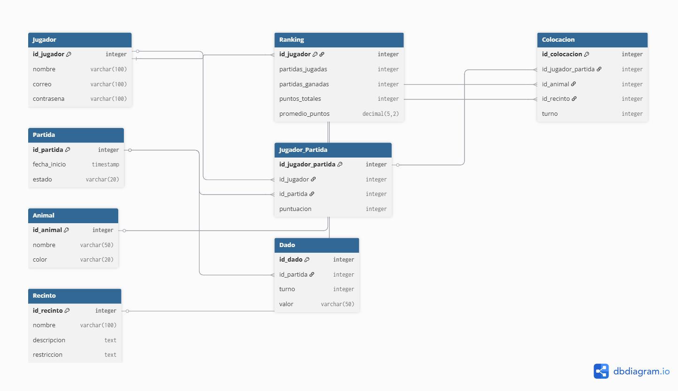

#### **Anexo II. Base de Datos**

Código de la base de datos

CREATE DATABASE ProyectoFinal;

USE ProyectoFinal;

SHOW TABLES;

CREATE TABLE Jugador (

id_jugador INT AUTO_INCREMENT PRIMARY KEY,

nombre VARCHAR(100) NOT NULL,

correo VARCHAR(100) NOT NULL,

contrasena VARCHAR(100) NOT NULL

);

CREATE TABLE Partida (

id_partida INT AUTO_INCREMENT PRIMARY KEY,

fecha_inicio TIMESTAMP DEFAULT CURRENT_TIMESTAMP,

estado ENUM('En curso', 'Finalizada') DEFAULT 'En curso'

);

CREATE TABLE Jugador_Partida (

id_jugador_partida INT AUTO_INCREMENT PRIMARY KEY,

id_jugador INT,

id_partida INT,

puntuacion INT DEFAULT 0,

FOREIGN KEY (id_jugador) REFERENCES Jugador(id_jugador),

FOREIGN KEY (id_partida) REFERENCES Partida(id_partida)

);

CREATE TABLE Animal (

id_animal INT AUTO_INCREMENT PRIMARY KEY,

nombre VARCHAR(50) NOT NULL,

color VARCHAR(20)

);

CREATE TABLE Recinto (

id_recinto INT AUTO_INCREMENT PRIMARY KEY,

nombre VARCHAR(100),

descripcion TEXT,

restriccion TEXT

);

CREATE TABLE Colocacion (

id_colocacion INT AUTO_INCREMENT PRIMARY KEY,

id_jugador_partida INT,

id_animal INT,

id_recinto INT,

turno INT,

FOREIGN KEY (id_jugador_partida) REFERENCES Jugador_Partida(id_jugador_partida),

FOREIGN KEY (id_animal) REFERENCES Animal(id_animal),

FOREIGN KEY (id_recinto) REFERENCES Recinto(id_recinto)

);

CREATE TABLE Dado (

id_dado INT AUTO_INCREMENT PRIMARY KEY,

id_partida INT,

turno INT,

valor VARCHAR(50),

FOREIGN KEY (id_partida) REFERENCES Partida(id_partida)

);

CREATE TABLE Ranking (

id_jugador INT PRIMARY KEY,

partidas_jugadas INT DEFAULT 0,

partidas_ganadas INT DEFAULT 0,

puntos_totales INT DEFAULT 0,

promedio_puntos DECIMAL(5,2) GENERATED ALWAYS AS (

CASE

WHEN partidas_jugadas > 0 THEN puntos_totales / partidas_jugadas

ELSE 0

END

) STORED,

FOREIGN KEY (id_jugador) REFERENCES Jugador(id_jugador)

);

### **Hoja testigo**

Montevideo 14 de julio del 2025

ACUSE DE RECIBO PARA ENTREGAS DE PROYECTO

Corresponde a ENTREGA N° 1

Los alumnos de 3°MI del turno matutino integrantes del grupo de proyecto PlayCode

| ROL | APELLIDO | NOMBRE | CI | E-MAIL |
| --- | --- | --- | --- | --- |
| Coordinador | Farías | Paula | 5.694.837-1 | [paulafar2007@gmail.com](mailto:paulafar2007@gmail.com) |
| Sub-Coordinador | López | Alex | 5.646776-5 | [aleexpias@gmail.com](mailto:aleexpias@gmail.com) |
| Integrante N°1 | Morales | Luciana | 5.700540-5 | [luuumoralees@gmail.com](mailto:luuumoralees@gmail.com) |

Por contacto al correo: [companyplaycode@gmail.com](mailto:companyplaycode@gmail.com)

Firmas:

 

______________________ ______________________

COORDINADOR SUBCOORDINADOR



______________________

INTEGRANTE 1

 

FARÍAS, PAULA LÓPEZ, ALEX

______________________ ______________________

COORDINADOR SUBCOORDINADOR



MORALES, LUCIANA

______________________

INTEGRANTE 1